工业过程余能回收利用技术
一、技术原理及工艺流程：提供一种余能回收利用的技术及装置。以回收硅冶炼反应生成气体的载热能及其携带的化学能为例：通过在炉内布置辐射受热面和在炉膛烟气出口处布置余热锅炉以回收硅冶炼炉的排气余能，利用余热锅炉产生的热蒸汽推动汽轮机组做功，并带动发电机组发电，最终把回收的余能转变为电能。余能回收装置的主要设备包括有炉膛辐射受热面、余热锅炉、除尘器、汽轮机、发电机及风机等配套设备。 能量回收方案的工艺原理如下图所示。
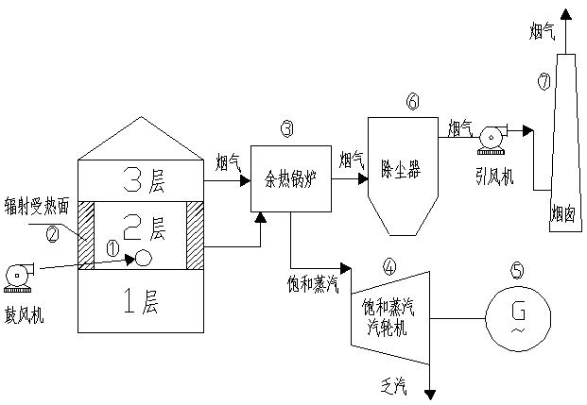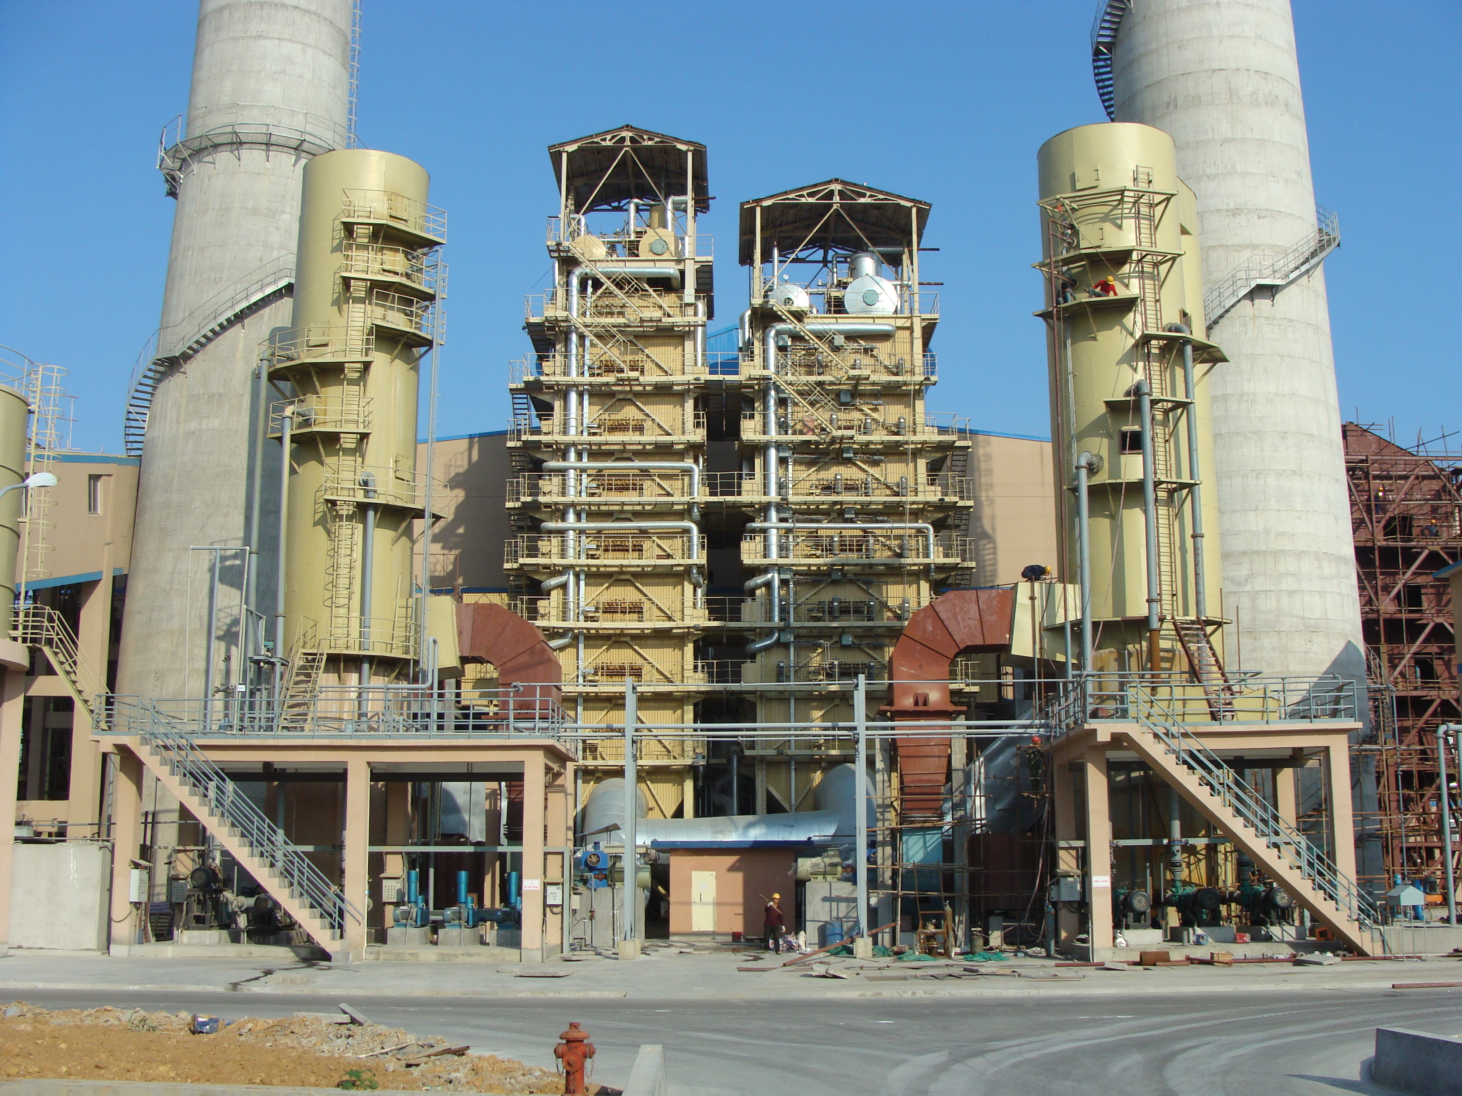
硅炉生产过程余能回收技术工艺原理示意图 某玻璃窑烟气余热发电示范工程现场
二、应用范围：针对金属硅生产过程的余能回收；但也可应用于其它化工、冶金、建材（如玻璃窑、水泥窑等）生产过程的余能回收利用，以实现能源综合利用和节能减排目的。
三、主要技术指标：对当前广泛使用的敞开式金属硅冶炼炉生产系统的能源回收率可迏14％；生产每吨金属硅可回收热能2000000大卡，折合标煤约0.30吨。
四. 投资回收期：以硅冶炼炉为例，根据生产能力的不同，3200KW容量硅炉约为2.5年；12500K容量的硅炉约为2年。
五. 知识产权及推广应用情况：拥有国家授权发明专利1项（ ZL 201010296837.7），技术成熟，已在2家企业得到成功应用 。
六、合作方式：① 合作开发，提供技术说明书及设计图纸；② 技术转让；
联系地址：集美大学机械与能源工程学院 邮编：361021
联系人：何宏舟 李志伟
联系电话：0592-6182480；18950182586 电子邮箱: hhe99@jmu.edu.cn

